Voornaam:  Naam: | Klas:  Datum: | 

ChemSketch

tekenen van organische formules
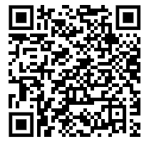
Link naar het programma: Free Chemical Drawing Software for Students | ChemSketch | ACD/Labs (acdlabs.com)

Inoefenen
Vul volgende tabel aan:

Brutoformule | Systematische  naam | Structuurformule | Zaagstructuur/  skeletnotatie | 3D-structuur
 | n-hexaan
C₂H₄O₂ | ethaanzuur
 |  |  | 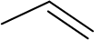

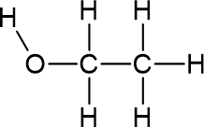
ethanol
C9H20 (onvertakt)

Maak van onderstaande organische stoffen een 3D structuur Propeen

Methanol

Methaanzuur

n-pentaan

